
לפרסום מיידי
יוני 2024
פרטי התקשרות: Mediaroom@samtec.com

חברת Samtec מרחיבה את קו המוצרים Magnum RF® הפופולרי עם אפשרות בעלת פרופיל נמוך

ניו אלבני, אינדיאנה: אפשר לקבל מעתה את משפחת מוצרי SMPM המחוברת והפופולרית לחיבורים רבים,, של חברת Samtec, משפחת Magnum RF, עם פרופיל נמוך במיוחד בגובה גוף של 3.94 מ"מ ואופציה של זווית ישרה לקבלת צפיפות ערוצים מרבית במערכות לפס נמוך או בינוני. הסדרה GPPC של חברת Samtec מציעה את הפתרון הראשון בתעשייה, בעל פרופיל נמוך, בחיבורים מרובים ועם זווית ישרה לביצועים שמגיעים עד 50 ג'יגה הרץ.
מוצרי Magnum RF מתאימים במיוחד לשימוש כאשר יש מקום מוגבל ונדרשת תדירות פעולה גבוהה. עם צפיפות מובילה בתעשייה, המוצרים בסדרת Magnum RF מגיעים גם לצפיפות גבוהה ב- 40% יותר לערוץ וליישור מיקום טוב יותר בהשוואה לחיבורי SMPM הדיסקרטיים המסורתיים. היישומים כוללים מכשירי מכ"ם מערך מופע (phased array radar), רשתות דור 5/דור 6, יישומים צבאיים, ביטחון ויישומי בדיקות ומדידות.

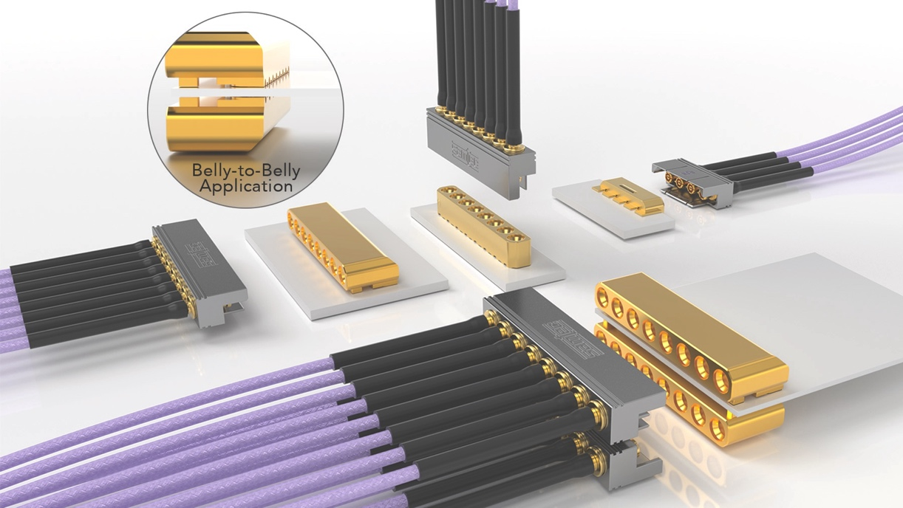

צפיפות ערוצים מרבית
האפשרות החדשה, בעלת הפרופיל הנמוך והזווית הישרה היא התפתחות של חיבורים פנימיים בסדרת GPPC, והיא היציאה האחרונה לשוק של קו מוצרי Magnum RF® של Samtec. הקפד לציין –RA-SMN ברצף מספר החלק בסדרה GPPC, (GPPC, -RA-SM). הנתון 3.94 מ"מ (0.155”) של גובה הגוף תואם למערכות בצפיפות גבוהה במיוחד בזמן שממשק החיבור בדחיפה עוזר בחיבור ובניתוק.
אחת הדרכים לנצל באופן מלא את הפרופיל הנמוך החדש שקיים בתכנון GPPC –RA-SM היא על ידי הרכבתו ביישום "בטן לבטן" (belly–to–belly), עם הצבה מלמעלה למטה בקרבת קצה של הלוח. הצבת "בטן לבטן" מגדילה את השטח הנציל של הלוח, תוך כדי שהיא מכפילה את הצפיפות והתפוקה. הרכיב GPPC –RA-SM יפעל במצב mode-free עד 50 ג'יגה הרץ לערוץ עם 2, 4, 6, 8 או 10 ערוצים זמינים. חיבורים בפרופיל נמוך ובפס בינוני מהווים גם יישומים מעשיים.
ממשק SMPM בריבוי חיבורים
כאשר משלבים את התכנון של SMPM המיקרו-מיניאטורי עם מכלולי כבלים, הוא מתאים לשימוש בחומרים בקוטר קטן יותר ובגודל צביר קטן יותר, לקבלת חיסכון במשקל וזרימת אוויר מוגברת למערכת לצורך קירור. את המכלולים המקובצים של כבלי Magnum RF עם כבלים בגודל 0.047 אינץ' או 0.086 אינץ' אפשר לקבל עם רדיוס כיפוף סטטי מינימלי של 0.125 אינץ' או של 0.350 אינץ' (סדרת GC47 או GC86).
כאשר מחברים שני מעגלים מודפסים, ממשק SMPM לא רק מאפשר חיבור מהיר וקל, אלא הוא גם:
–נותן מענה לחיבור עיוור כאשר מדובר במגבלת מקום.
–מפצה על אי–יישור כאשר הוא מחובר למתאם מסוג bullet (סדרת PRFIA).
–מבטל מרווח צירי כאשר הוא מחובר עם מתאם קפיץ, ומשפר בזאת את הפסדי ההחזרה (return loss).
–מאפשר מחזורי חיבור רבים (100 בסטייה מלאה, 500 בחיבור מלא).
–מתאים לדרישות כוח שימור.
מוצרי Magnum RF® סטנדרטיים בקטלוג הם בעלי שורת מגעים אחת עם מרווח ערוץ של 3.56 מ"מ (0.140 אינץ'). משפחת מוצרים רחבה זו, הידועה בממשק שלה דמוי SMPM, פועלת ממתח ישר עד 65 ג'יגה הרץ. אפשר לקבל מרווחי ערוצים בהתאמה אישית, מספר ערוצים בהתאמה אישית ותכנונים של ריבוי שורות. צור קשר בכתובת RFgroup@samtec.com.
חברת Samtec מציעה קו שלם של פתרונות מהמדף שמתאים ליישומים של גלי מיקרו ושל גלים מילימטריים מ- 18 ג'יגה הרץ עד 110 גי'גה הרץ. מוצרי ת"ר (RF) המדויקים של Samtec תומכים בהתפתחויות הטכנולוגיות בדור הבא בתחומי התקשורת האלחוטית, הרכב, המכ"ם, SATCOM, חלל ואוויר, צבא ובדיקות ומדידות. אפשר גם לקבל התאמה אישית של מוצרים, ביצוע של שינויים מהירים וגם תכנונים חדשים.
הורד את המדריך החדש Precision RF Design Guide לקבלת מבט כולל על המוצרים והטכנולוגיות המתקדמים ביותר שלנו.

-----------------------------
אודות חברת Samtec
חברת Samtec שנוסדה בשנת 1976, היא יצרנית גלובלית בבעלות פרטית, בהיקף של 1 מיליארד דולר, אשר מציעה קו רחב של פתרונות לחיבורים פנימיים במערכות אלקטרוניות, לרבות חיבורי מעגל למעגל במהירות גבוהה, כבלים למהירות גבוהה, מעגלי אופטיקה לחיבורים פנימיים וללוחות חזית, רכיבי ת"ר מדויקים, חיבורי מערומים גמישים ורכיבי מיקרו, וכן רכיבים וכבלים מוקשחים. המרכזים הטכנולוגיים של Samtec מוקדשים לפיתוח ולקידום טכנולוגיות, אסטרטגיות ומוצרים לשיפור הביצועים והעלויות של המערכות, החל בשבב החשוף עד לממשק במרחק 100 מטר ובכל נקודות החיבורים הפנימיים שביניהם. עם יותר מ- 40 מרכזים בינלאומיים ומוצרים שנמכרים ביותר מ- 125 ארצות שונות, הנוכחות הגלובלית של Samtec מאפשרת ללקוחות לקבל שירות שאין שני לו. לפרטים נוספים, אתם מוזמנים לבקר בכתובת http://www.samtec.com.

Samtec, Inc.

P.O. Box 1147

New Albany, IN 47151-1147

ארה"ב

טל': 1-800-SAMTEC-9 (800-726-8329)

